**Exercice 1 - Série 1-3**

1. **Modèle MCD**

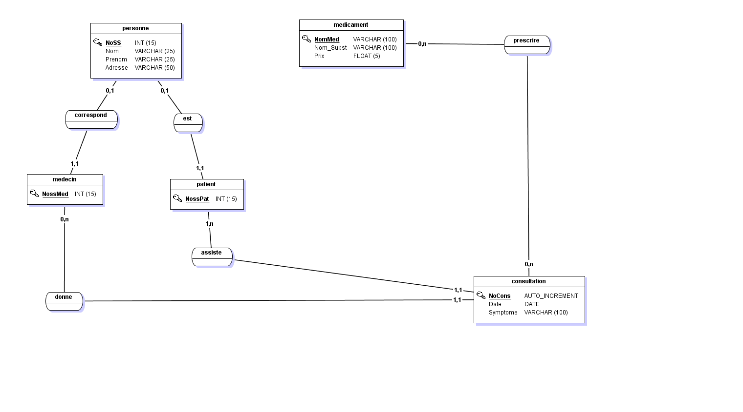

**Exercice 3 - Série 1-3**

1. Non, un véhicule correspond à 1 et 1 seul modèle
2. Un propriétaire peut ne pas posséder de véhicule
3. Un modèle de véhicule peut utiliser plusieurs carburants mais pas à la fois.
4. Oui, on peut représenter le carburant ‘Glubozol’ 1 dans la base car la cardinalité (0,n) de la relation entre carburant et modèle nous le permet.
5. On ne peut pas représenter la ‘bicyclette’ dans la base car un modèle de véhicule utilise 1 ou n carburants.

**Exercice 5 – Série 1-3**

1. Oui, un patient peut effectuer plusieurs visites
2. Non, un médecin ne peut pas recevoir plusieurs patients dans la même consultation
3. Oui, on peut prescrire plusieurs médicaments dans la même consultation
4. Oui, deux médecins différents peuvent prescrire le même médicament.

**Exercice 6 – Série 1-3**

1. Non, on ne peut jouer des matchs de double dans cette configuration car il faudrait 4 joueurs et non 2.
2. Non, un joueur ne peut pas gagner un match sans y participer
3. Non, il ne peut y avoir deux matchs sur le même terrain à la même heure.

**Exercice 7 – Série 1-3**

1. Non, un article est rédigé par 1 et 1 seul journaliste
2. Non, un article ne peut pas être publié plusieurs fois dans le même numéro, celui-ci ayant une date qui lui est propre
3. Non, il ne peut y avoir plusieurs articles sur le même sujet dans le même numéro.

**Exercice 8 – Série 1-3**

1. **Dérivé MCD Exo 5**

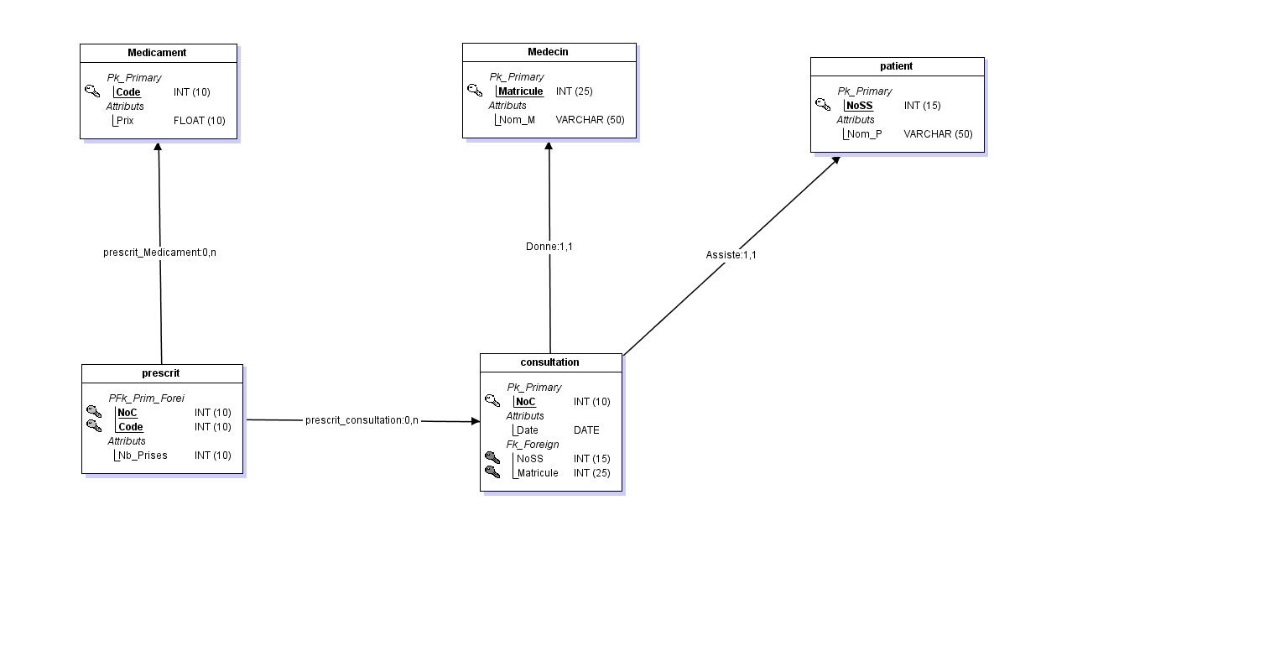

1. **Dérivé MCD Exo 6**

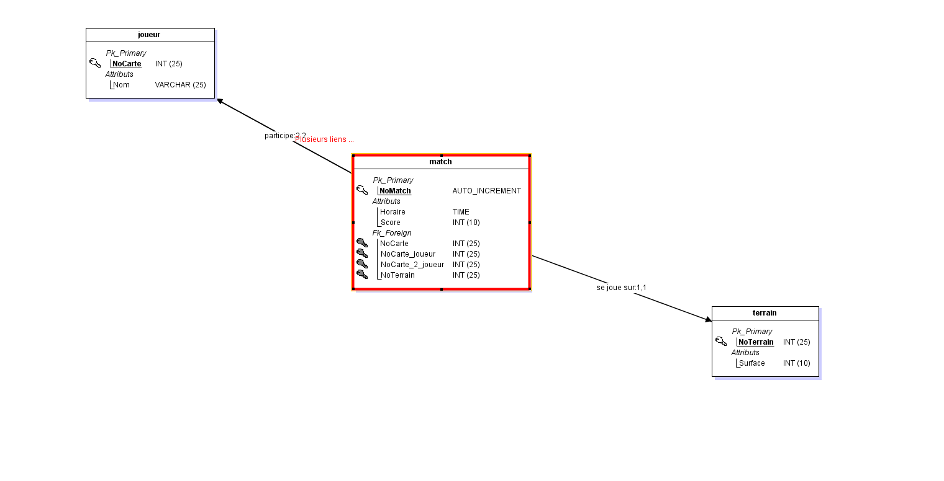

1. **Dérivé MCD Exo 7**

